ПАЙДАЛАНУШЫ НҰСҚАУЛЫҒЫ

Ақпараттық жүйенің сыртқы порталы
Мемлекеттік деректер базасы «Е лицензиялау»
Қазақстан Республикасының сауда және интеграция министрлігі «Жекелеген тауар түрлерінің импортына және (немесе)
экспортына лицензия беру»

Парақтар: ________

Астана қ. 2025 жыл

АННОТАЦИЯ
Бұл құжатта «Жекелеген тауар түрлерінің импортына және (немесе) экспортына лицензия беру» Қазақстан Республикасы Сауда және интеграция министрлігі Мемлекеттік көрсетілетін қызметті автоматтандыру бөлігінде «Е-лицензиялау» мемлекеттік деректер базасы» ақпараттық жүйесінің сыртқы порталының қолданылуының, тағайындалуының және жұмыс істеуінің сипаттамасы қамтылады.

МАЗМҰНЫ
- КІРІСПЕ 4
  - Негізгі терминдер мен қысқартулар 4
  - Пайдаланушы санатының сипаттамасы 6
  - Қолдану саласы 6
  - Құжатты пайдалану сипаттамасы 6
- РҰҚСАТ БЕРУ РӘСІМІНІҢ (ҚҰЖАТТЫҢ)ПАСПОРТЫ 7
  - Рұқсат беру рәсімін (құжатты)тұтынушылар 7
  - Рұқсат беру рәсімін көрсететін УО 7
  - Рұқсат құжатын беруге өтініш беру нысаны. 8
  - Рұқсат құжатын беру нысаны 8
  - Қызмет көрсету шарттары 9
- ЕЛ МДҚ АЖ СЫРТҚЫ ПОРТАЛЫМЕН ЖҰМЫС 10
  - Тіркеу және авторизация 10
  - Рұқсат құжатын алуға өтініш беру 10
  - Шығу құжатын алу 20

КІРІСПЕ

Негізгі терминдер мен қысқартулар
1 – кесте құжатта қолданылатын негізгі ұғымдар мен терминдер

Атауы | Сипаттама
Авторизация | Белгілі бір адамға кейбір әрекеттерді орындау құқығын беру процесі
Бизнес-процесс | Өтініш берушілер үшін белгілі бір өнімді немесе қызметті құруға бағытталған өзара байланысты іс-шаралар немесе міндеттер жиынтығы
Сыртқы портал | Өтініш берушілер мен барлық мүдделі тұлғалар үшін бірыңғай кіру нүктесі болып табылатын, өтініш беру, берілген рұқсаттарды есепке алу және барлық мүдделі тұлғаларды қажетті ақпаратпен қамтамасыз ету үшін барлық қажетті функцияларды ұсынатын «Е-лицензиялау» мемлекеттік деректер базасы» ақпараттық жүйесінің кіші жүйесі
Ішкі портал | Өтініштерді өңдеу және рұқсат құжаттарын басқару саласындағы мемлекеттік органдардың процестерін автоматтандыруға арналған «Е-лицензиялау» мемлекеттік деректер базасы» ақпараттық жүйесінің кіші жүйесі
Өтініш Беруші, Пайдаланушы, Тұтынушы | Лицензиялаудан немесе рұқсат беру рәсімінен өту үшін тиісті рұқсат беру органына жүгінген немесе хабарлама жіберген жеке немесе заңды тұлға, заңды тұлғаның филиалы немесе өкілдігі, лицензиат, екінші санаттағы рұқсаттың иесі
Өтініш | Рұқсат беру рәсімін (құжатты)көрсету үшін өтініш беруші толтыратын құжат
Шығу құжаты | Ақпараттық жүйеде қалыптастырылатын және рұқсат беру рәсімінің (құжаттың)нәтижесі болып табылатын құжат
«Е-лицензиялау» мемлекеттік деректер базасы ақпараттық жүйесі | Заманауи ақпараттық технологиялар мен есептеу техникасы құралдарын қолдану негізінде кәсіпкерлік қызмет түрлерін лицензиялау саласындағы мәліметтерді автоматтандырылған жинауға (енгізуге), өңдеуге, өзектендіруге, сақтауға және талдауға және осы ақпаратты беруге арналған ақпараттық жүйе лицензиар-мемлекеттік органдарда орындалатын лицензиялау процестерінің тиімділігін арттыру міндеттерін шешу үшін

Наименование | Описание
 | Қазақстан Республикасының мемлекеттік билік органдарына және басқа да мүдделі ұйымдарға
Типтік өрістер | Рұқсаттардың барлық түрлері үшін бірдей жалпы өрістер
Уәкілетті орган | Қазақстан Республикасының сауда және интеграция министрлігі
Қызмет | Жекелеген тауар түрлерінің импортына және (немесе) экспортына лицензия беру
Электрондық цифрлық қолтаңба | Электрондық цифрлық қолтаңба құралдарымен жасалған және электрондық құжаттың дұрыстығын, оның тиесілілігін және мазмұнының өзгермейтіндігін растайтын электрондық цифрлық таңбалар жиынтығы
2 – кесте құжатта қолданылатын негізгі қысқартулар мен белгілер

Атауы | Сипаттама
БП | Бизнес – процесс
ЭҮТШ | Электрондық үкіметтің төлем шлюзі
ЗТ МДБ | «Заңды тұлғалар» Мемлекеттік Деректер Базасы
МО | Мемлекеттік орган
ЖК | Жеке кәсіпкер
ӘҚНК | Әкімшілік құжаттың нөмірі мен коды
ҚР | Қазақстан Республикасы
УО | Уәкілетті орган
ЭЦҚ | Электрондық-цифрлық қолтаңба
ХҚКО | Халыққа қызмет көрсету орталығы
ЗТ | Заңды тұлға
ЖТ | Жеке тұлға

  - Пайдаланушы санатының сипаттамасы
Бұл Нұсқаулық қызметті пайдаланғысы келетін сыртқы портал пайдаланушыларына арналған.
Кәсіби талаптарға сай болумен қатар, пайдаланушы келесі қосымша білім мен дағдыларға ие болуы керек:
    - дербес компьютерлік техникамен және кеңсе қосымшаларымен (Microsoft Word, Microsoft Excel)жұмыс істеу дағдылары
    - пайдаланушы деңгейінде веб-шолғышпен жұмыс тәжірибесінің болуы;
    - пәндік саланы білу.

Қолдану саласы
Сыртқы порталды пайдалануды бастамас бұрын пайдаланушының Интернет желісіне кіруі және ЕЛ МДБ АЖ сыртқы порталында тіркелуі тиіс.
Жүйенің іске қосылуы мен дұрыс жұмыс істеуі барлық минималды талаптар мен бағдарламалық жасақтама орындалған жағдайда ғана мүмкін болады.
Жұмыс станциясына және бағдарламалық жасақтамаға қойылатын минималды талаптар:
- процессор – кемінде Intel Pentium 4 3,0GHz немесе одан жоғары өнімділігі бар өзге де процессор;
- жедел жад-512 Mb DDR2-533;
- жесткий диск - кемінде 40 GB Serial ATA 7200 rpm;
- Windows XP кемінде XP SP3/Vista нұсқасынан бастап;
- Mozilla Firefox 3.6 және одан жоғары нұсқасы;
- NCALayer.
  - Құжатты пайдалану сипаттамасы
Осы құжат мынадай негізгі бөлімдерден тұрады:
1) «Рұқсат беру рәсімінің (құжаттың) паспорты»;
2) «ЕЛ МДҚ АЖ сыртқы порталымен жұмыс».
«Рұқсат беру рәсімінің (құжатының) паспорты» бөлімінде өтінім беру және шығатын құжатты беру нысандары, сондай-ақ Қызметті көрсету шарттары сипатталған.
«МБЖ АЖ Сыртқы порталымен жұмыс» бөлімінде пайдаланушының Сыртқы порталмен жұмыс істеу кезіндегі қажетті әрекеттері сипатталған.

РҰҚСАТ БЕРУ РӘСІМІНІҢ (ҚҰЖАТЫНЫҢ) ПАСПОРТЫ
Бұл бөлімде операциялардың әрбір түрі үшін көрсету құны мен мерзімдерін көрсете отырып, тұтынушы үшін рұқсат беру рәсімін (құжатын) көрсетудің барлық шарттарының тізбесі сипатталады, сондай-ақ өтініш берудің және рұқсат беру құжатын берудің ықтимал нысаны сипатталады.
  - Рұқсат беру рәсімінің (құжатының) тұтынушылары

Рұқсат беру рәсімінің (құжатының) тұтынушылары мыналар болып табылады:
3-кесте – Тұтынушылар тізбесі

№ | Атауы | Бар/жоқ
1. | Қазақстан Республикасында тіркелген заңды тұлғалар | Иә
2. | Шетел мемлекетінде тіркелген заңды тұлғалар | Жоқ
3. | ЖСН-і бар, Қазақстан Республикасының резиденті болып табылатын жеке кәсіпкерлер | Иә
4. | БСН-і бар, Қазақстан Республикасының резиденті болып табылатын жеке кәсіпкерлер | Иә
5. | Қазақстан Республикасының бейрезиденті болып табылатын жеке кәсіпкерлер | Жоқ
6. | Қазақстан Республикасының резиденті болып табылатын жеке тұлғалар | Иә
7. | Қазақстан Республикасының бейрезиденті болып табылатын жеке тұлғалар | Жоқ
  - Рұқсат беру рәсімін көрсететін уәкілетті орган
Рұқсат беру рәсімін (құжатты) көрсету шеңберінде рұқсат беру құжаттарын беруді Қазақстан Республикасының сауда және интеграция министрлігі жүзеге асырады.

  - Рұқсат құжатын беруге өтініш беру нысаны
4-кесте – Өтінім беру нысаны

№ | Атауы | Болуы
1. | УО - ға өтінішті қағаз түрінде беру | Жоқ
2. | Өтінішті қағаз түрінде пошта арқылы беру | Жоқ
3. | ХҚКО арқылы өтініш беру | Жоқ
4. | ЕЛ МДБ АЖ арқылы өтініш беру | Бар
  - Рұқсат құжатын беру нысаны
Қазақстан Республикасының сауда және интеграция министрлігі қызмет бойынша рұқсат құжаттарын келесі түрде беруді жүзеге асырады:
5-кесте – Рұқсат беру құжатын беру нысаны

№ | Атауы | Наличие
1. | МО қызметкерінің қағаз түрінде рұқсат құжатты беруі | Жоқ
2. | МО қызметкерінің рұқсат құжатын қағаз түрінде беруі | Жоқ
3. | Рұқсат құжатын ХҚКО арқылы беру | Жоқ
4. | Рұқсат құжатын ЕЛ МДБ АЖ арқылы беру | Бар

  - Қызмет көрсету шарттары

6-кесте-тұтынушы бастамашылық ететін операциялар бөлінісінде рұқсат беру рәсімін (құжатын) көрсету шарттары

№ | Атауы | НҚА бойынша Атауы (Кіші түрлерін көрсете отырып) | Көрсету мерзімі | Жарамдылық мерзімі | Құны (АЕК)
1. | Рұқсат құжатын беру | Жекелеген тауар түрлерінің импортына және (немесе) экспортына лицензия беру | 1 жұмыс күні | Бір жолғы лицензияның қолданылу мерзімі квота белгіленген күнтізбелік жылы аяқталады | 10 АЕК

- ЕЛ МДҚ АЖ СЫРТҚЫ ПОРТАЛЫМЕН ЖҰМЫС

  - Тіркеу және авторизация
Өтініш беру және сыртқы порталмен жұмыс істеу үшін ЕЛ МДБ АЖ сыртқы порталында тіркеліп, авторизациялануы қажет.
ЕСКЕРТПЕ: ЕЛ МДҚ АЖ сыртқы порталында пайдаланушыны тіркеу және авторизациялау ЕЛ МДҚ АЖ пайдаланушының жалпы нұсқаулығында сипатталған. Бұл нұсқаулықты порталдан жүктеуге болады www.elicense.kz.

  - Рұқсат құжатын алуға өтініш беру

1-қадам рұқсат беру рәсімін (құжатты)таңдау
Қызметті алу үшін ұсынылған тізбеден қызмет саласын таңдау немесе санаттар бойынша «Мемлекеттік органдар бойынша» қойындысына өту қажет (1-сурет).
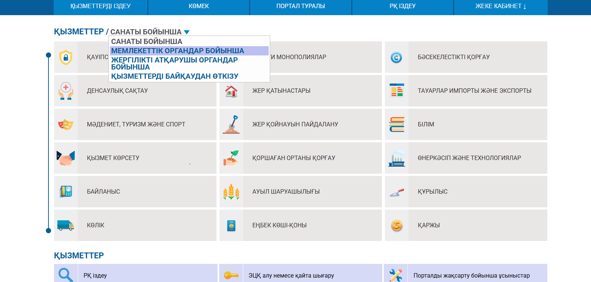
1-сурет – Рұқсат беру рәсімі (құжаты) бойынша қызмет саласын таңдау

2 қадам мемлекеттік органды таңдау
Егер «мемлекеттік органдар бойынша қызметтерді» іздеу тәсілі таңдалған жағдайда, ұсынылған тізімнен «Қазақстан Республикасының сауда және интеграция министрлігін» таңдау қажет (2-сурет). Егер қызмет саласы бойынша іздеу әдісі таңдалса, келесі қадамға өтіңіз.
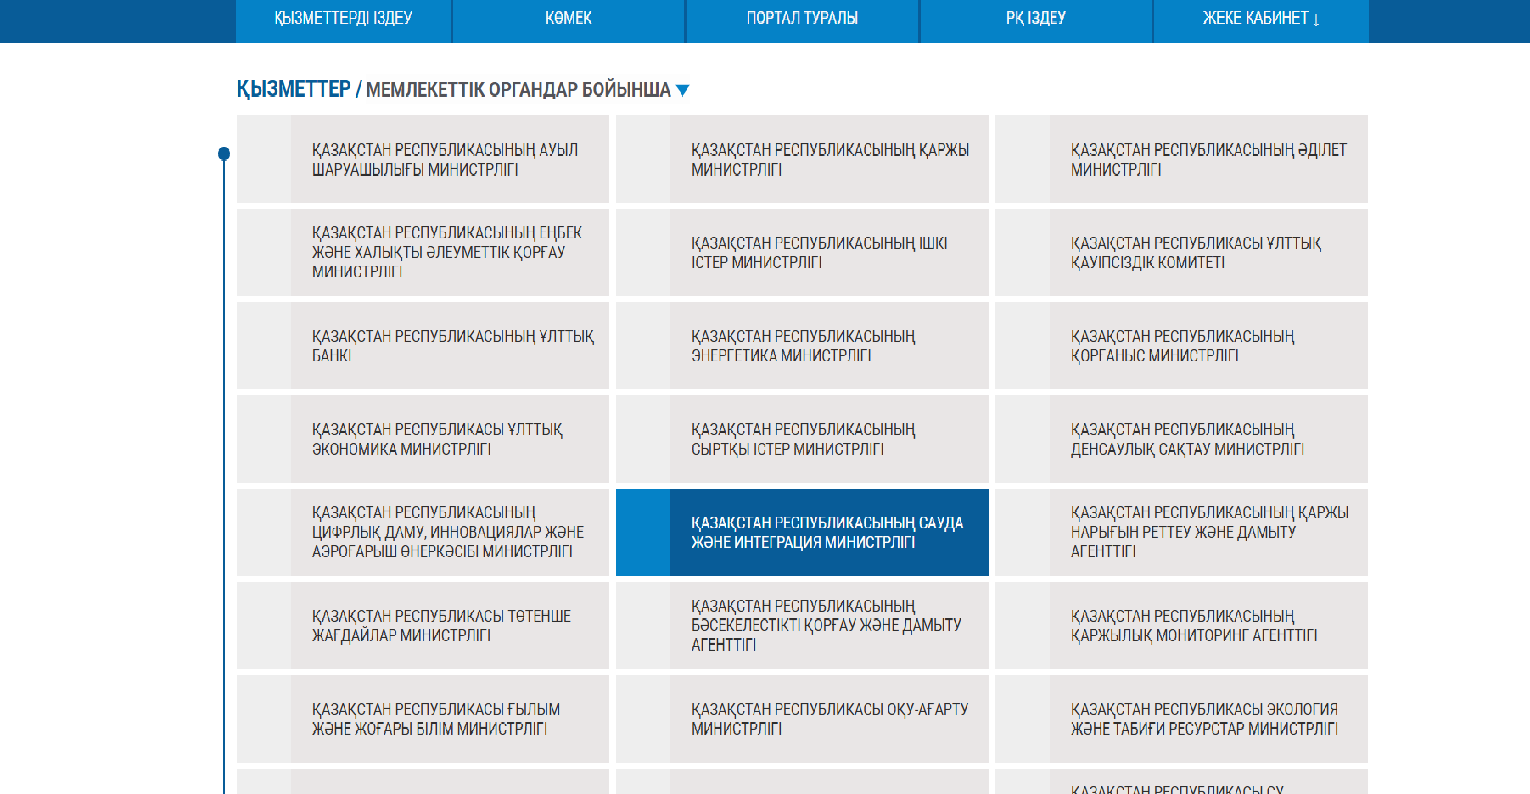
2-сурет-мемлекеттік органды таңдау

3-қадам рұқсат беру рәсімін (құжатты)таңдау
Әрі қарай, ұсынылған тізімнен қажетті қызметті таңдау керек (3-сурет).

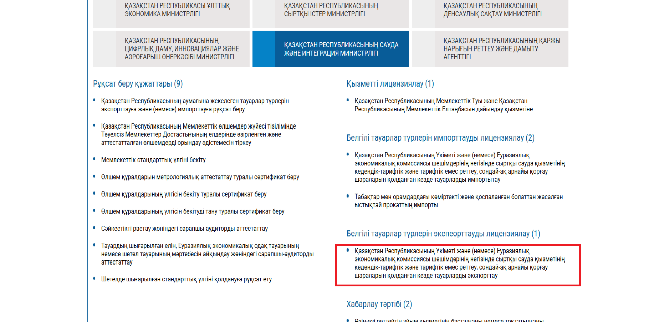
3-сурет-рұқсат беру рәсімін (құжатты)таңдау
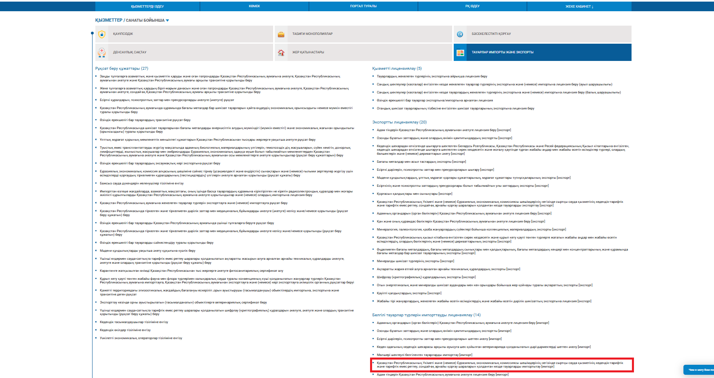
4-сурет-қызмет түрлері тізбесінен рұқсат беру рәсімін (құжатты) таңдау

4-қадам рұқсат беру рәсімінің (құжаттың)сипаттамасы
Рұқсат беру процедурасының сипаттамасы бар бет ашылады (құжат) (5-сурет).

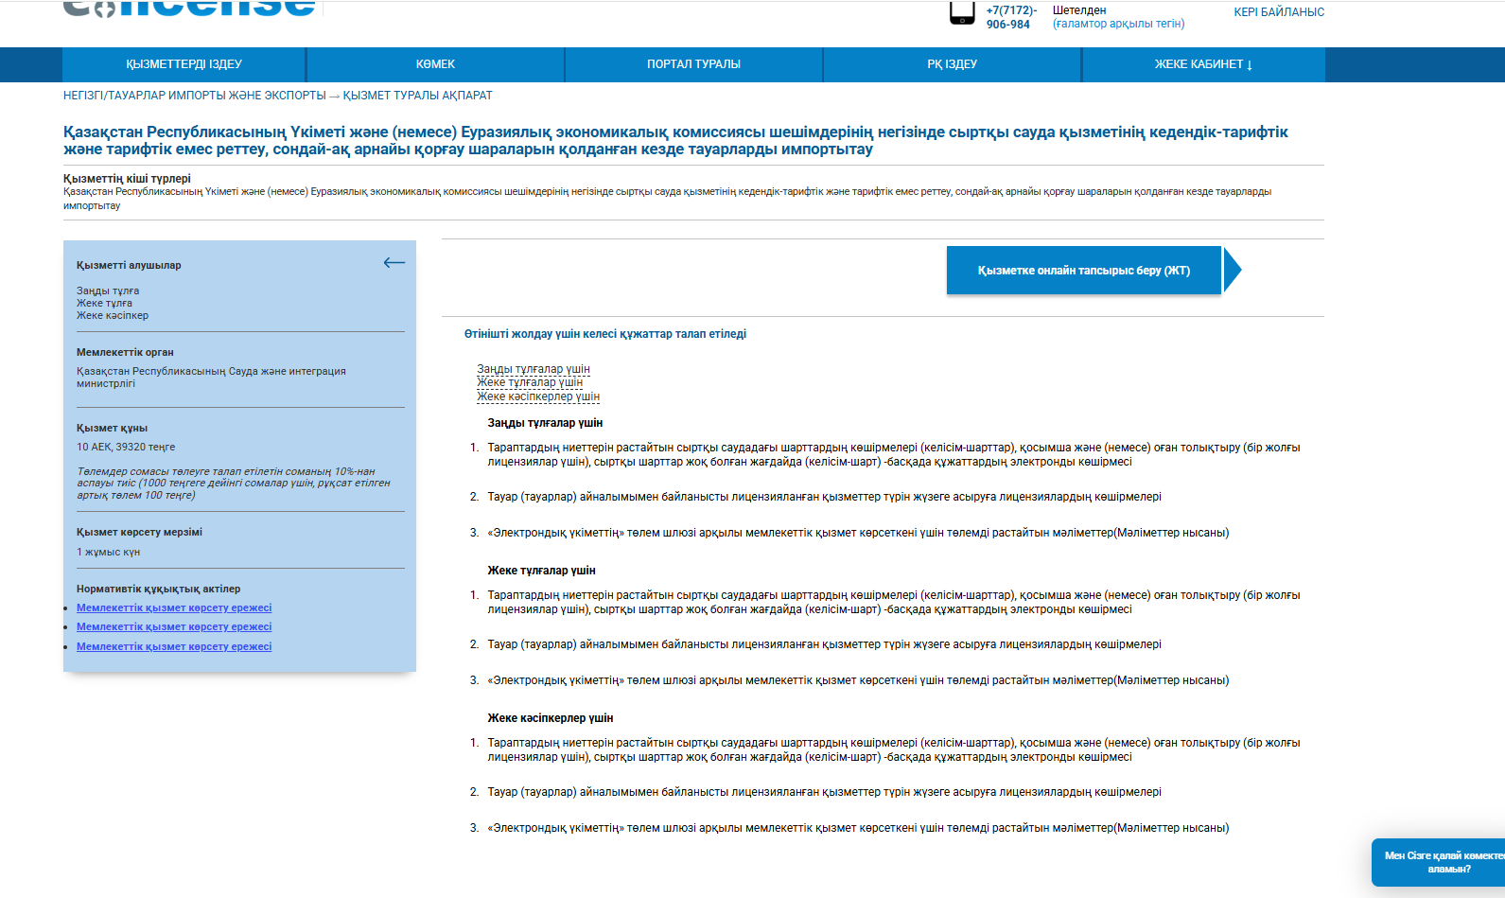
5-сурет-рұқсат беру рәсімінің (құжаттың)сипаттамасы

5-қадам рұқсат беру рәсімін (құжатты)алуға өтініш беру
Рұқсат беру рәсімі (құжат) бойынша жалпы ақпаратпен танысқаннан кейін «Қызметке онлайн тапсырыс беру» батырмасын басып, мемлекеттік органды таңдаңыз (6-сурет).

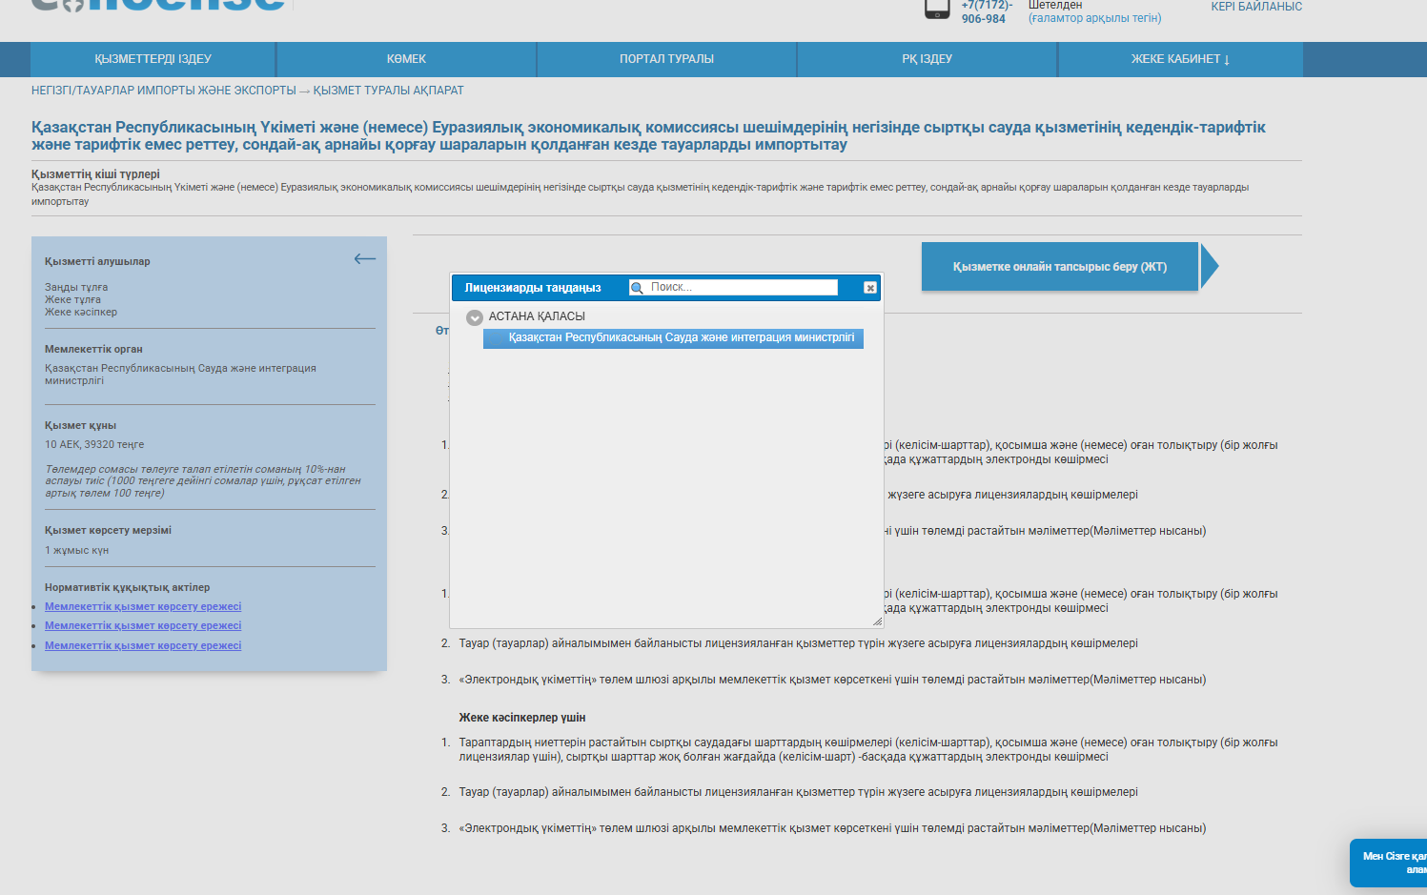
6-сурет-рұқсат құжатын беруге өтініш беру
Егер жүйе бұрын жасалған жобаны анықтаса, тиісті хабарлама шығады. Бұл жағдайда сақталған жобаны жою арқылы жаңа мәлімдеме жасау мүмкіндігі беріледі, немесе сақталған жобаны толтыруды жалғастыру
(7-сурет).

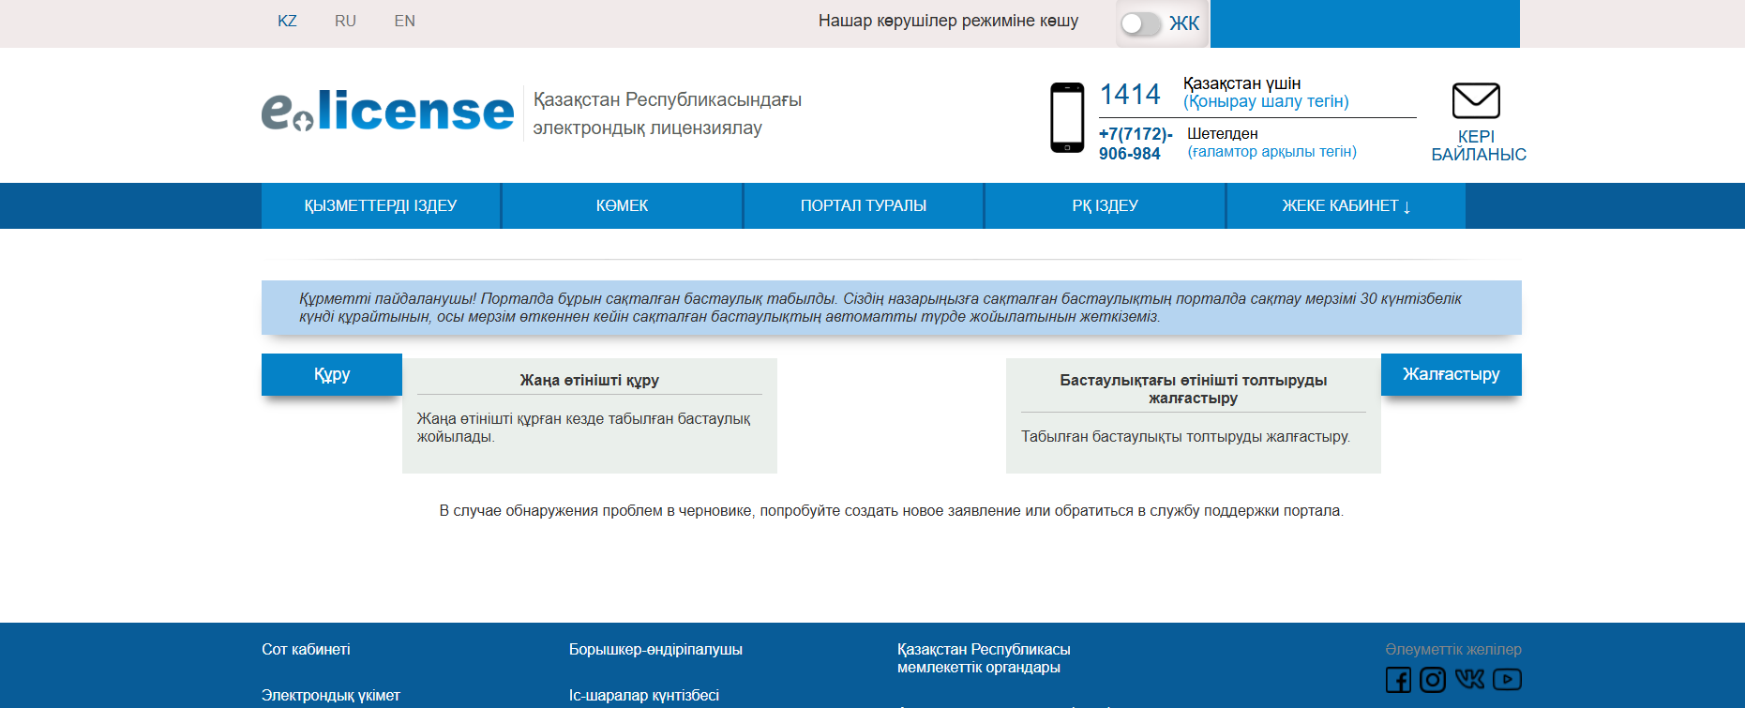

7 - сурет-сақталған жоба туралы хабарлама

6 қадам өтінішті толтыру
« » («Жұлдызша») белгісімен толтыруға міндетті өрістер белгіленеді.
- Жалпы өтініш өрістері
Мемлекеттік органды таңдағаннан кейін, ГБД ЮЛ деректер қорынан жүктелген Пайдаланушының жалпы деректері бар бет ашылады. Мәліметтерді формаға енгізіп, «Әрі қарай» түймесін басыңыз (8-сурет).

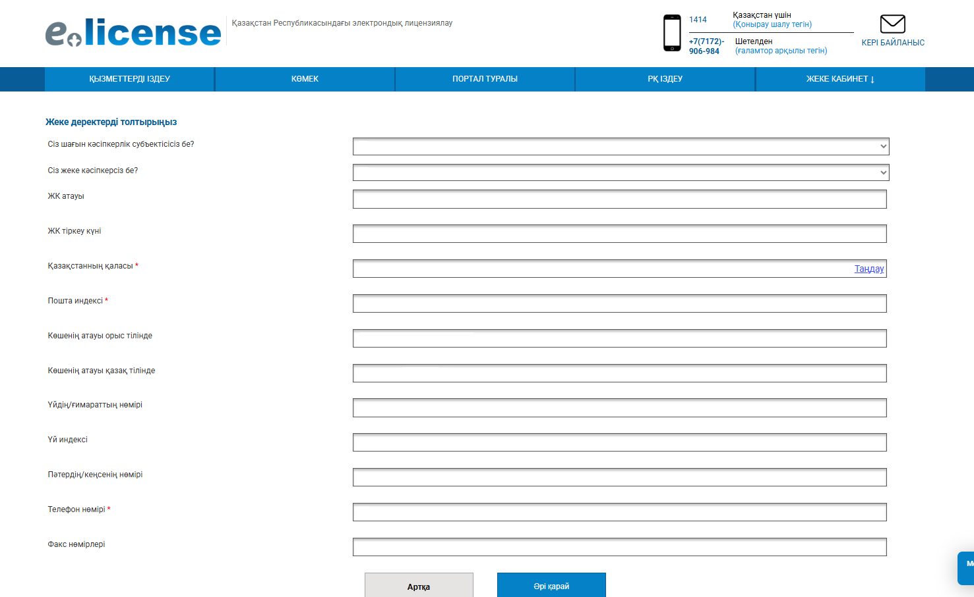
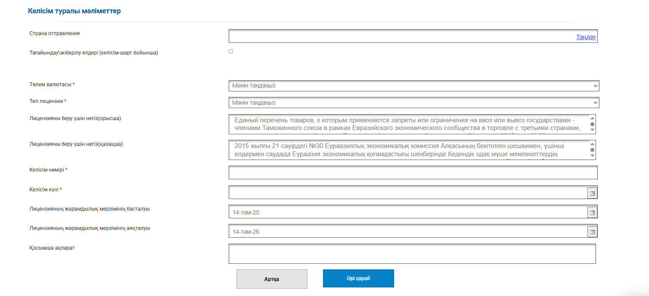
8-сурет – Өтініштің жалпы өрістері
- Өтініштің қосымша өрістері
Толтыру үшін қосымша өрістері бар бет ашылады (9-сурет).

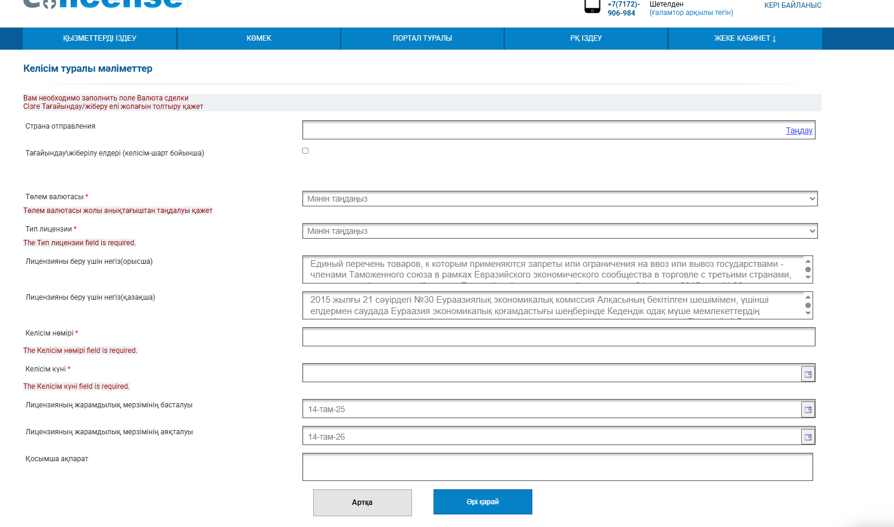
9-сурет - қосымша мәлімдеме өрістері
Өрістерді толтыру мысалдары төмендегі кестеде көрсетілген.
7-кесте-өрістерді толтыру сипаттамасы

№ | Өріс атауы | Сипаттама
Мәлеметтер нысанының кіріс деректер тізбесі
1. | Рұқсат түрі | Анықтамалықтан таңдалады
2. | Өтініш беруші | Қолмен толтырылады.
3. | Сатушы (таңдалған жағдайда рұқсат түрі: импорт) | Қолмен толтырылады.
4. | Сатып алушы (таңдау жағдайында рұқсат түрі: экспорт) | Қолмен толтырылады.
5. | Сатушы елі (таңдалған жағдайда рұқсат түрі: импорт) | Анықтамалықтан таңдалады.
6. | Сатып алушы елi (рұқсат түрi: экспорт таңдалған жағдайда) | Анықтамалықтан таңдалады.
7. | Жөнелту елі (рұқсат түрі: импорт таңдалған жағдайда) | Анықтамалықтан таңдалады.
8. | Баратын ел (таңдалған жағдайда рұқсат түрі: экспорт) | Анықтамалықтан тандалады
9. | Басталу күні | Күнтізбеден таңдалады.
10. | Аяқталу күні | Күнтізбеден таңдалады.
11. | Шарт нөмірі | Қолмен толтырылады.
12. | Шарт жасалған күні | Күнтізбеден таңдалады.
13. | Шарт валютасы | Анықтамалықтан таңдалады.
14. | Құны | Қолмен толтырылады.
15. | Статистикалық құны – | Қолмен толтырылады.
16. | Шығу елі | Анықтамалықтан таңдалады.
17. | Саны | Қолмен толтырылады.
18. | Өлшем бірлігі – | Анықтамалықтан таңдалады.
19. | ЕТН СЭҚ бойынша тауар коды және оның сипаттамасы – | Анықтамалықтан таңдалады.
20. | Қосымша ақпарат | Қолмен толтырылады.
21. | Рұқсат беру негізі | Қолмен толтырылады.
22. | Тегі – | Қолмен толтырылады.
23. | Аты | Қолмен толтырылады.
24. | Әкесінің аты | Қолмен толтырылады
25. | Лауазымы | Қолмен толтырылады
26. | Лауазымы | Қолмен толтырылады
27. | Телефон | Қолмен толтырылады.
28. | Көрінеу анық емес (жалған) ақпарат бергені үшін әкімшілік жауапкершілік туралы ескерту | Анықтамалықтан таңдалады.

Барлық өрістерді толтырғаннан кейін «Келесі» түймесін басыңыз.

7 қадам тізімге сәйкес құжаттарды жүктеу
Міндетті құжаттарды бекітуді аяқтағаннан кейін «Әрі қарай» түйірмесін басыңыз (10-сурет).

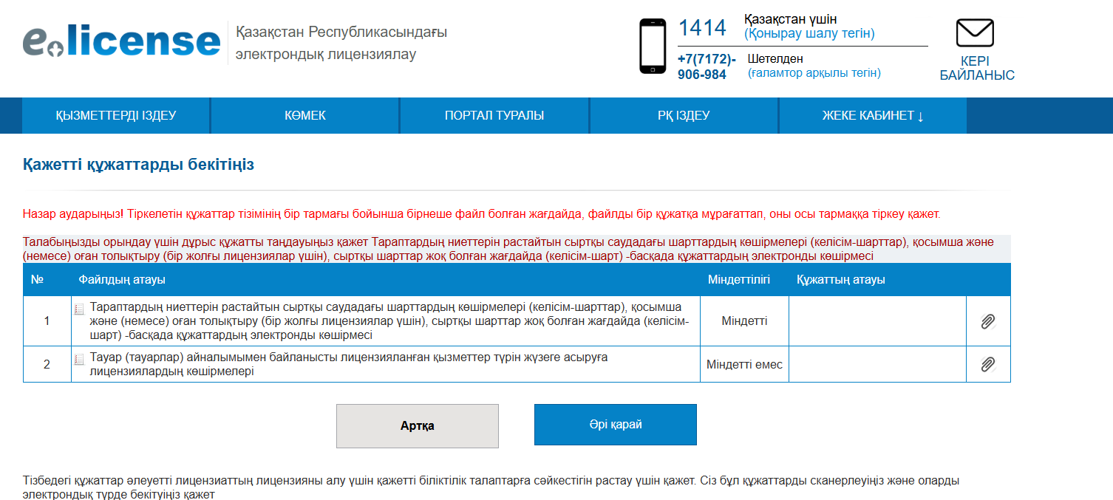
10-сурет – құжаттарды бекіту

8 төлем туралы ақпарат
Тіркелген төлем нұсқаулығына сәйкес лицензиялық алымды төлеңіз
(11-сурет).

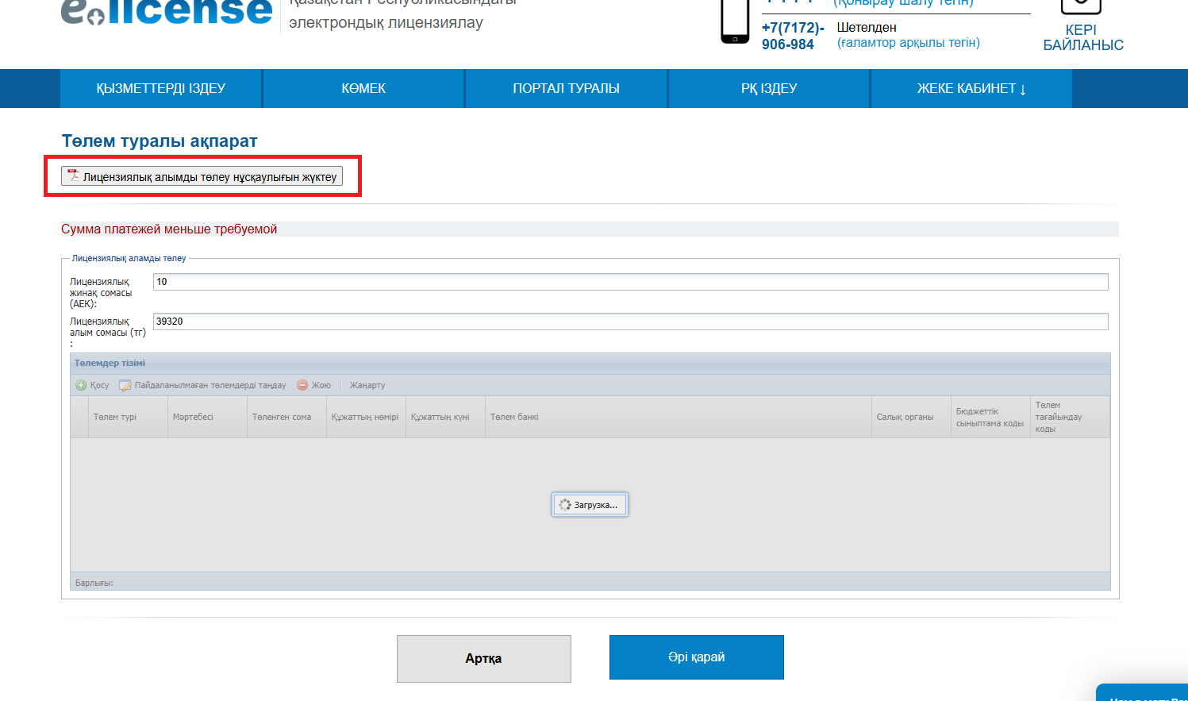
11-сурет – Төлем туралы ақпарат

9 қадам өтінішке қол қою
Өтінішке қол қою үшін сертификатты таңдап, парольді енгізіп, «қол қою» батырмасын басу қажет (12-сурет). Қол қоймас бұрын өтініш жобасын қарап шығуға және тексеруге, қажет болған жағдайда оралуға және деректерді өңдеуге болады.
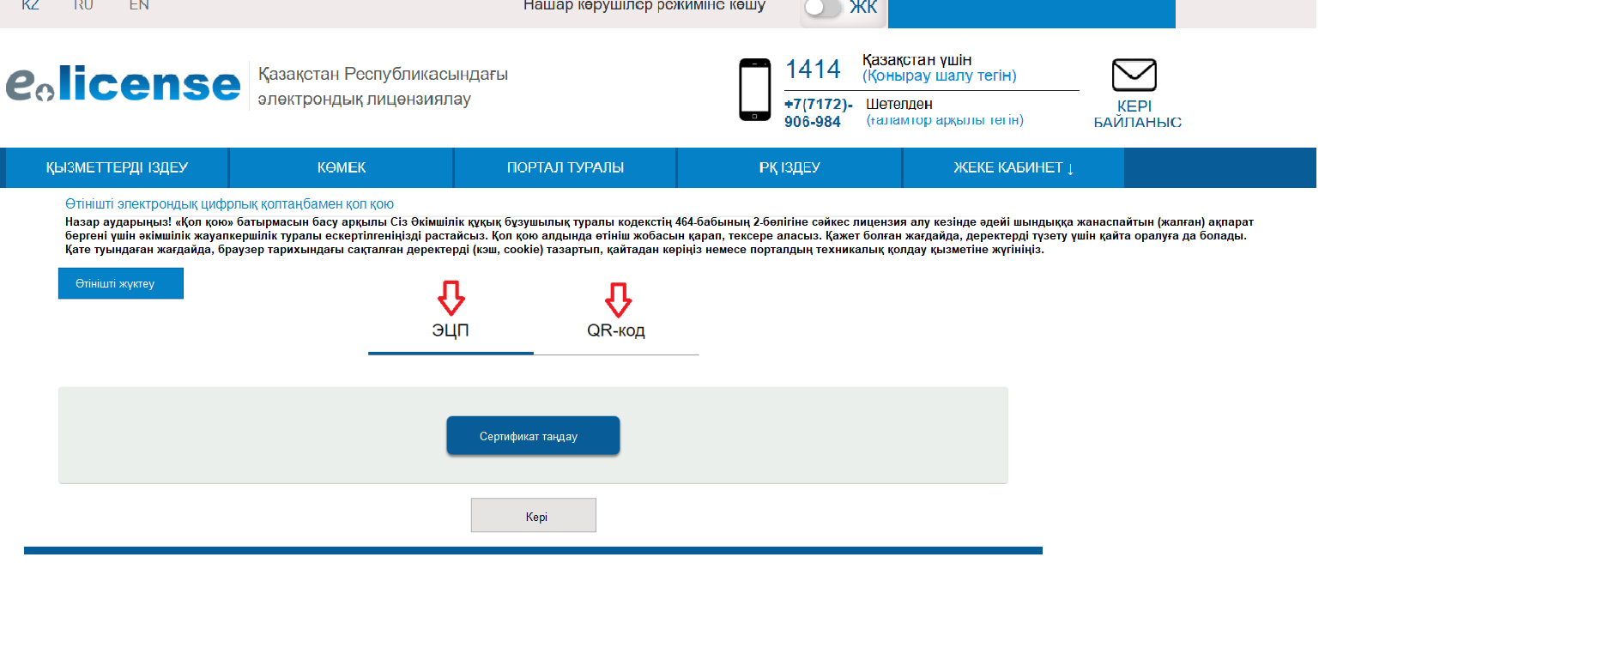
12 - сурет-өтінішке қол қою

Өтінішке қол қойылғаннан кейін пайдаланушы «Менің өтініштерім» бетіне өтіп, өтініш туралы ақпаратты көре алады немесе жаңа өтініш жасай алады (13-сурет).

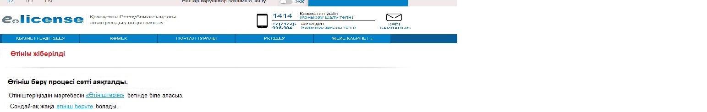
13-сурет-өтініш берілді

Шығу құжатын алу

Ш 1 қадам өтініш күйін қарау
Өтініштің күйін көру үшін пайдаланушының «жеке кабинетінде» «Менің өтініштерім» қойындысын таңдау қажет (14-сурет).
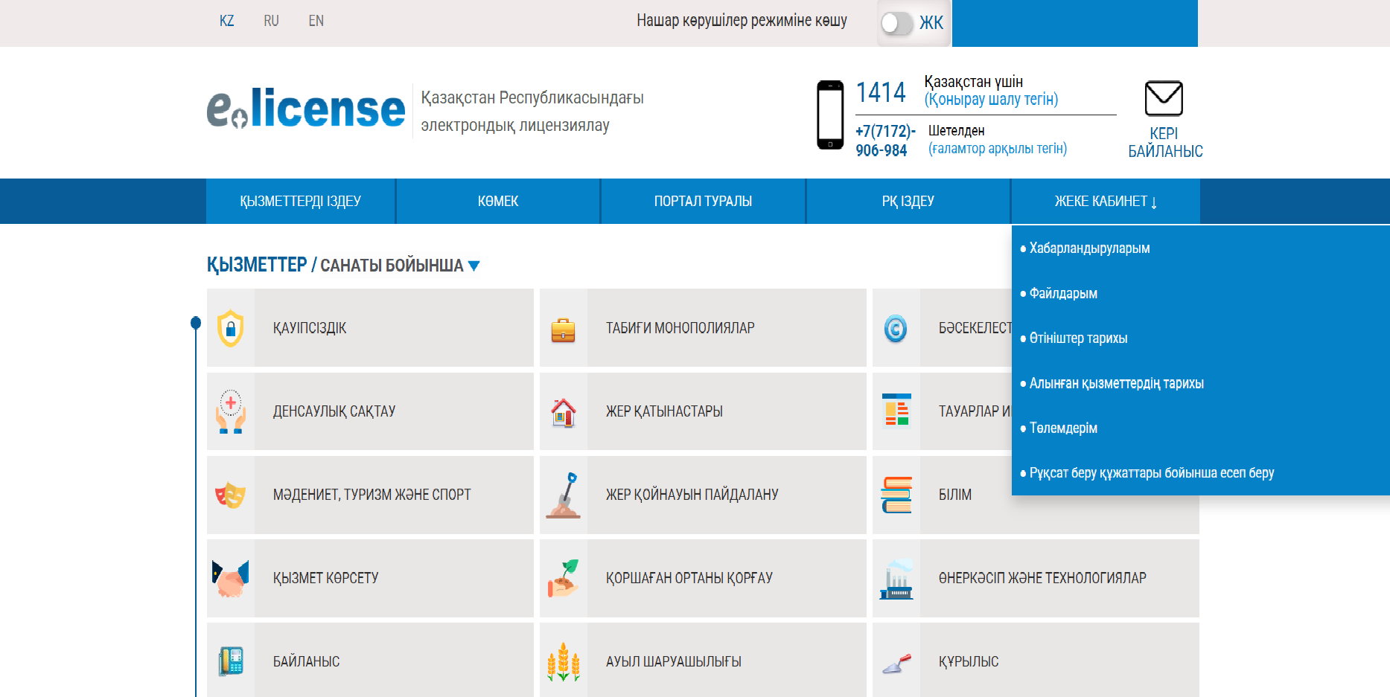
14-сурет – «менің мәлімдемелерім» қойындысын таңдау

Берілген өтініштер тізімінен қажетті өтінішті табу керек.
Егер өтініш «жоба» мәртебесіне ие болса, онда МО жіберілмеген өтініш бойынша сақталған жоба бар (6-сурет). Бұл жағдайда өтініш осы құжаттың
3.2-тармағында сипатталғандай толтырылуы және қол қойылуы қажет.
Егер өтініш «берілген» мәртебесіне ие болса, онда өтініш бойынша рұқсат құжаты берілді (15-сурет). Бұл жағдайда 3-қадамға өту керек.
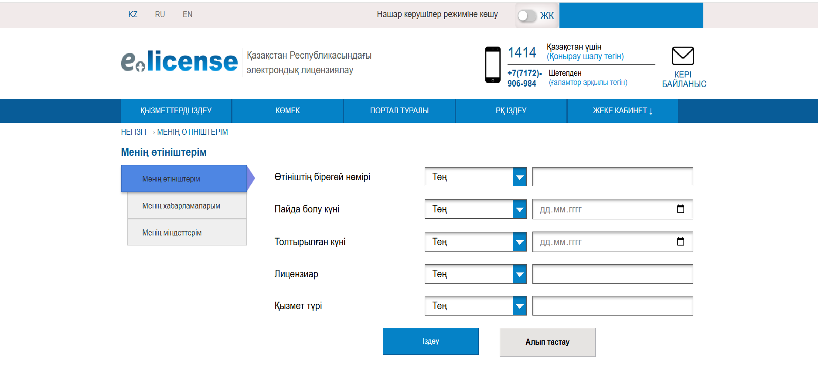
15-сурет-өтініш күйін қарау

3-қадам «Менің рұқсат құжаттарым» қойындысына өтіңіз
Автоматты жүйеде МО қатысуынсыз шығыс құжаты қалыптастырылады. Пайдаланушы ақпаратты көре алады немесе шығыс құжатын «Менің рұқсат құжаттарым» қойындысынан жүктей алады
«Жеке кабинетте» рұқсат құжатын алу үшін
Пайдаланушы «Менің рұқсат құжаттарым» қойындысын таңдаңыз
(16-сурет).
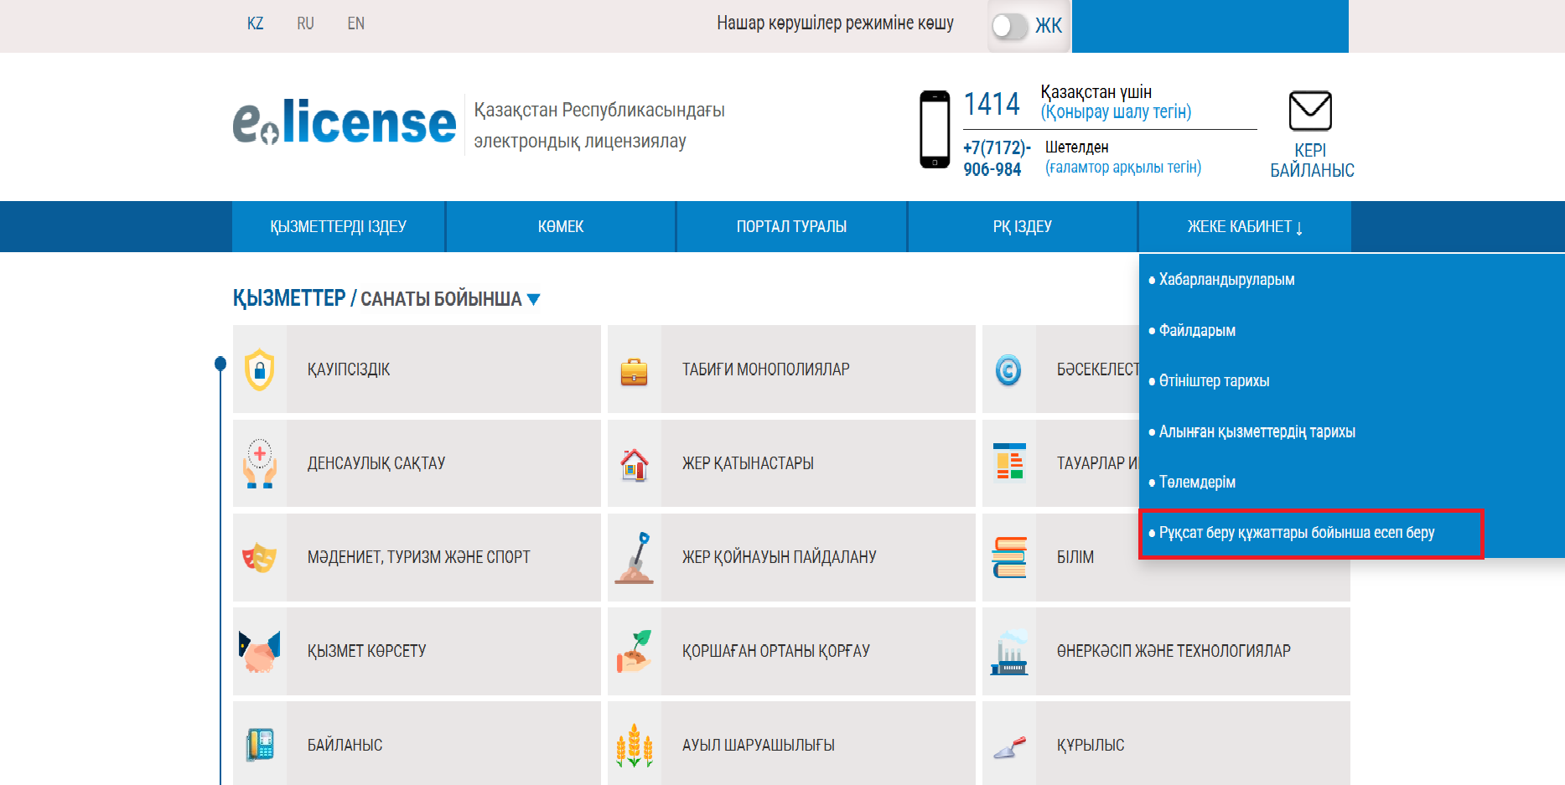
16-сурет – «Менің рұқсат құжаттарым» қойындысын таңдау

4 қадам рұқсат құжатын таңдау
Көрсетілген рұқсаттар тізімінен «көру» батырмасын пайдаланып көру үшін рұқсатты таңдау керек (17-сурет).
17-сурет-көру үшін ажыратымдылықты таңдау

5 қадам – Рұқсат беру құжатын алу
Одан әрі, «Рұқсат беру құжаты туралы ақпарат» беті ашылады. Беттің жоғарғы бөлігінде «Құжатты жүктеу» әрекетін таңдап, құжатты жүктеу үшін қажетті тілді таңдаңыз (18 - сурет)

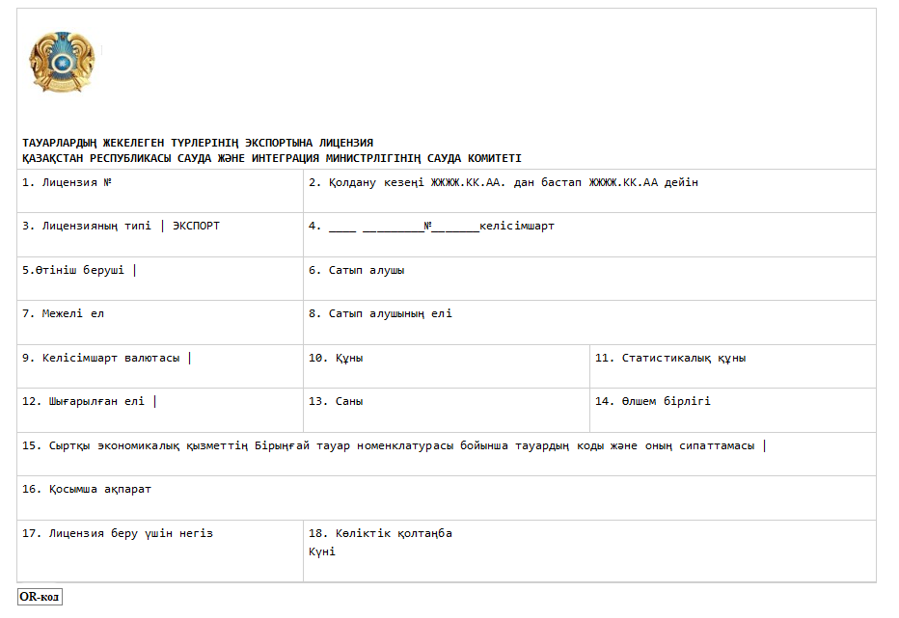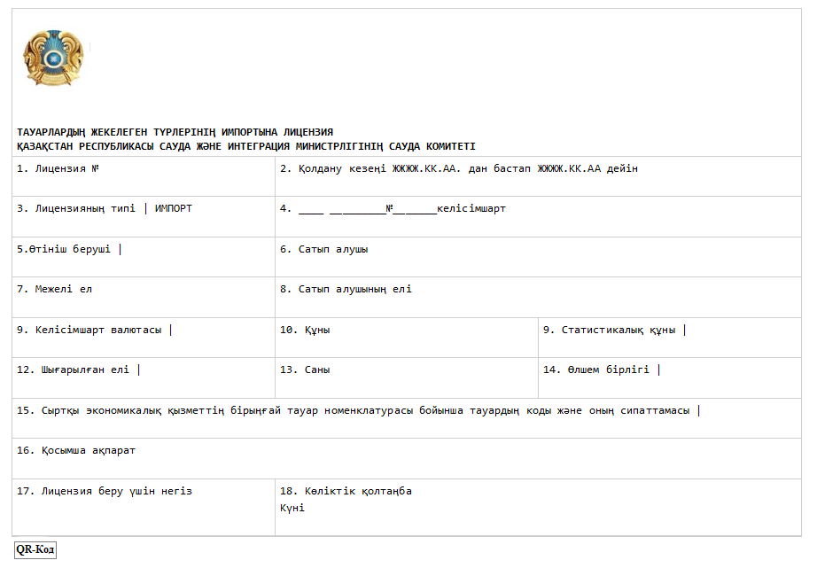
18-сурет-рұқсат құжаты

Өтінішке «Қайтарлыды» мәртебесі берілген жағдайда, өтініш берушіге дәлелді бас тарту жіберіледі (19 - сурет)

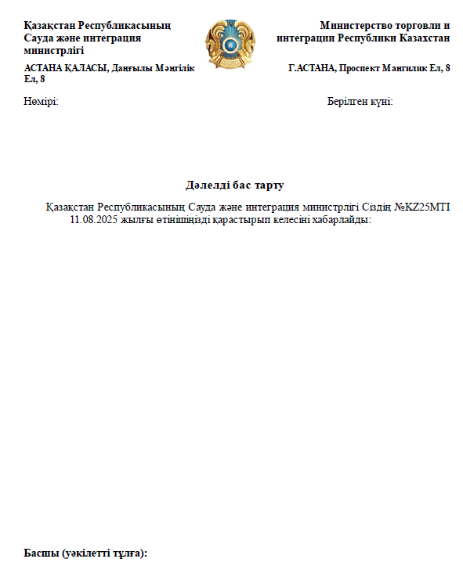
19-сурет - дәлелді бас тарту

